HOJA DE ESTILO PARA COMUNICACIONES Y PÓSTERS

EXPERIENCIAS Y BUENAS PRÁCTICAS

Tipo de aportación: *Marque con una X el tipo de aportación que presenta.*

|  |  |
| --- | --- |
| X | Comunicación – Experiencias y Buenas prácticas |
|  | Póster – Experiencias y Buenas prácticas |

Temática de la aportación: *Marque con una X la temática de la aportación que realiza.*

|  |  |
| --- | --- |
| X | Aprendizaje y desarrollo profesional en la Sociedad 5.0 |
|  | Gobernanza de Instituciones en la Sociedad 5.0 |
| X | Herramientas y habilidades digitales en las Organizaciones |
|  | Inteligencia artificial generativa: un aliado ante la transformación |
|  | Convergencia entre la organización formal e informal en las Organizaciones |
| X | Convergencia entre el mundo físico y el digital en las Organizaciones |
|  | Liderazgos necesarios para la transformación |
|  | Gestión del cambio y autonomía: personal y organizacional |
|  | Ética y responsabilidad digital |
|  | Experiencias transformadoras: Robótica educativa, Robots sociales, Realidad Virtual, Realidad aumentada, Simulaciones, Herramientas digitales para el STEAM… |

**PROYECTO DE IMPLEMENTACIÓN DE UN CENTRO DE RECURSOS PARA LA ACCIÓN SUSTANTIVA EN LA FACULTAD DE CIENCIAS SOCIALES, UNIVERSIDAD NACIONAL, COSTA RICA**

**Dr. Guillermo Acuña González**

**Dra. Xinia María Corrales Escalante**

**Licda. Mauren Hidalgo Madrigal**

Universidad Nacional, Costa Rica

**Persona contacto:**

Xinia María Corrales Escalante

Correo electrónico [xinia.corrales.escalante@una.ac.cr](mailto:xinia.corrales.escalante@una.ac.cr)

Teléfono: (506) 8315-4379

***Resumen***

El presente proyecto describe el desarrollo de un Centro de Recursos diseñado para apoyar la acción sustantiva en la Facultad de Ciencias Sociales de la Universidad Nacional de Costa Rica. La implementación se llevó a cabo en tres fases: La primera Diagnóstico, análisis y diseño del entorno digital: en esta fase se validó un primer grupo de recursos con analítica de datos y se aplicó un diagnóstico a personas académicas y administrativas. La segunda fase fue el Diseño y definición de la interfaz web y del espacio de almacenamiento: Se consideraron el volumen, la diversidad y la escalabilidad de la información. La tercera fase Alimentación, seguimiento y actualización del contenido. En la primera fase se ejecutó un diagnóstico, en este participaron 69 personas de manera voluntaria completando un cuestionario. Los hallazgos revelaron que el 98% de los sujetos participantes consideran a las Tecnologías de Información y Comunicación (TIC) como un aliado esencial para el desarrollo de sus funciones académicas. Además, el 53.60% está totalmente de acuerdo en que un Centro de Recursos para la Actividad Sustantiva (CRAS) puede apoyar los diferentes procesos de docencia, investigación y extensión de la unidad académica. En conclusión, la implementación del CRAS beneficiará la acción sustantiva y coadyubará en la mejora de los procesos de docencia, investigación y extensión que se desarrollan en la facultad, adaptándose a la especificidad de cada disciplina.

**PROYECTO DE IMPLEMENTACIÓN DE UN CENTRO DE RECURSOS PARA LA ACCIÓN SUSTANTIVA(CRAS) EN LA FACULTAD DE CIENCIAS SOCIALES, UNIVERSIDAD NACIONAL, COSTA RICA**

**Dr. Guillermo Acuña González**

**Dra. Xinia María Corrales Escalante**

**Licda. Mauren Hidalgo Madrigal**

Universidad Nacional Costa Rica

***1.1. Identificación del contexto***

Desde la Facultad de Ciencias Sociales de la Universidad Nacional de Costa Rica y bajo la premisa de desarrollar acciones que promuevan el intercambio de experiencias, la construcción del conocimiento y el desarrollo de competencias docentes se impulsó el desarrollo de un Centro de Recursos para la Acción Sustantiva (CRAS), que pretende ser un espacio virtual que acopie una variedad de recursos y herramientas tecnológicas seleccionados y organizadas para satisfacer las necesidades de la comunidad académica y estudiantil de la Facultad y mejorar los procesos ligados a las acciones sustantivas de esta: docencia, investigación, extensión y producción intelectual.

Inicialmente, se planteó la idea de un rincón virtual o plataforma en línea que, con el apoyo del Subsistema de Bibliotecas de la Facultad, ofreciera un sistema interactivo, accesible, actualizado y tecnológicamente eficiente. En este espacio, las personas docentes encontrarían recursos seleccionados para mejorar los procesos de enseñanza y aprendizaje en las distintas disciplinas de las ciencias sociales.

Para su desarrollo, se conformó un equipo multidisciplinario compuesto por académicos, especialistas en informática y bibliotecología, con el respaldo de asesores de la Vicerrectoría de Docencia y la Dirección y de la Dirección de Tecnologías de la Información y Comunicación. Este equipo trabajó en la formulación e implementación del CRAS. Es importante mencionar que, con el tiempo, la propuesta evolucionó más allá del ámbito docente, consolidándose en un centro que integra recursos para la docencia, investigación, extensión y producción intelectual de la Facultad.

La implementación del CRAS tiene como objetivo que la comunidad universitaria adquiera nuevos conocimientos, se familiarice con herramientas innovadoras y mejore las situaciones de aprendizaje en los diferentes cursos que se imparten en la facultad. Esto se logrará mediante el uso de recursos de apoyo a la labor docente, fomentando una construcción colectiva de conocimiento en un ambiente adaptado a las exigencias de un entorno cada vez más tecnológico, dinámico y competitivo.

La Facultad de Ciencias Sociales se define como “el conjunto de Unidades Académicas en Ciencias Sociales (…) que promueve la construcción y socialización del conocimiento, así como la formación de profesionales que contribuyen a la transformación de la sociedad en busca del bien común (…), mediante la docencia, extensión, investigación y otras formas de producción” (Plan Estratégico 2017-2021 citado en Facultad de Ciencias Sociales, s. f.-a, párr. 1)

Sus áreas estratégicas y de conocimiento son:

1. Políticas públicas, gestión y transformación social.
2. Cultura y patrimonio.
3. Ciencias, tecnología, sociedad, innovación.
4. Sostenibilidad, internacionalización y desarrollo.
5. Derechos humanos e inclusión social.
6. Teorías, epistemología, metodologías y otros saberes en las ciencias sociales. (Sánchez López et al., 2023, p. 38)

***1.1.1. Acción sustantiva***

Para la Universidad Nacional, la acción sustantiva se desarrolla a través de la docencia, investigación, extensión y producción. Según el Estatuto Orgánico, esta “integra diversas prácticas y propicia el diálogo entre saberes, de manera innovadora, sistemática y transformadora. (…) Se ejecuta mediante planes, proyectos, programas, actividades y otras iniciativas” (Universidad Nacional, 2015, p, 14).

La acción sustantiva en la Facultad de Ciencias Sociales requiere el respaldo de un centro de recursos que sistematice experiencias, prácticas y herramientas, fortaleciendo los procesos de formación, investigación y extensión, tanto en la modalidad presencial como en la remota.

A continuación, se presentan los diferentes actores involucrados en el desarrollo y uso del CRAS (ver figura 1).

**Figura 1.** Actores involucrados en el desarrollo de la propuesta y uso del CRAS

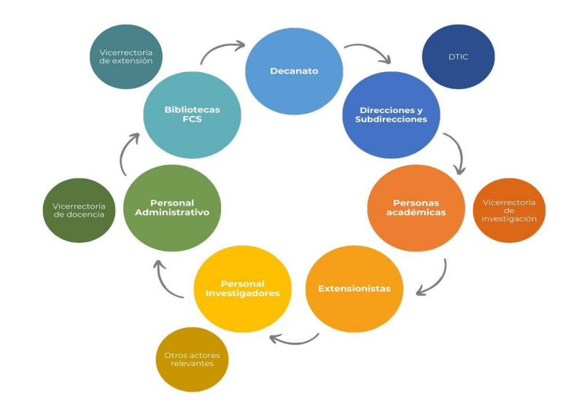

*Nota:* Tomado de *Informe de rendición de cuentas 2023-2024 (p. 5), Sánchez et al., 2024. Decanato de Ciencias Sociales.*

Esta experiencia surge a partir de la necesidad de implementar este proyecto debido a que, actualmente, la Facultad de Ciencias Sociales carece de un espacio virtual especializado con recursos digitales que contribuyan al desarrollo de la acción sustantiva. Al solventar esta problemática, se ampliará la oferta de recursos digitales especializados, facilitando el acceso a herramientas que apoye la labor docente con alternativas de información diversa, voluminosa, veraz y valiosa. Esto contribuirá al desarrollo de aprendizajes adaptados y duraderos, así como a una investigación colaborativa más eficaz.

***1.1.2. Centros de Recursos para la Acción Sustantiva (CRAS)***

Los centros de recursos se han abordado desde diferentes ópticas, por ejemplo, existen Centros de Recursos para el Aprendizaje, según Fernández (citado en Valverde, 2011) “…se refiere a la función de la biblioteca como laboratorio, es decir, un espacio que permite la integración efectiva de los recursos que posee la biblioteca al curriculum…”. También los centros de recursos proveen un entorno donde se integren los diferentes recursos que pueden apoyar o dar soporte a, en este caso, la acción sustantiva de la Facultad. En este medio digital se podrán encontrar servicios y productos de información, herramientas tecnológicas, prácticas docentes, diseño curricular, insumos, metodologías, técnicas, audiovisuales, libros electrónicos especializados, entre otros.

Aunado a lo anterior y como antecedente internacional, se puede citar la experiencia del Sistema Educativo Chileno, que desde 1994 ha implementado los Centros de Recursos para el Aprendizaje con el objetivo de mejorar los conocimientos de los estudiantes. Estos centros se concibieron como un nuevo concepto de biblioteca, donde deberían ser espacios dinámicos de encuentro, ofreciendo a la persona lectora recursos de diversa índole y con información actualizada. Esto apoya el proceso de enseñanza y aprendizaje del estudiantado, fomenta el gusto por la lectura y desarrolla habilidades de investigación (Ministerio de Educación Chile, 2013, p.3). En este contexto, el centro de recursos para la acción sustantiva actuará como un soporte fundamental para el currículo desarrollado en la facultad.

***1.2. Descripción de la propuesta***

La Facultad de Ciencias Sociales requería un entorno digital que centralizara e integrara recursos para la docencia, extensión, investigación y producción intelectual. El desarrollo del CRAS se estructuró en tres fases:

1. Diagnóstico, análisis y diseño del entorno digital, incluyendo la validación de un primer grupo de recursos con analítica de datos.
2. Diseño y definición de la interfaz web y del espacio de almacenamiento, considerando volumen, diversidad y escalabilidad de la información.
3. Alimentación, seguimiento y actualización del contenido.

La acción sustantiva en la Facultad de Ciencias Sociales requiere el acompañamiento de un centro de recursos especializado en las ciencias sociales y enfocado en la sistematización de experiencias, prácticas y herramientas digitales que puedan acompañar nuevos procesos, considerando las oportunidades de mejora. Incluirá herramientas, insumos, métodos que potencien la docencia, investigación, la extensión y la producción universitaria.

La implementación servirá para que las personas involucradas puedan apoyar su aprendizaje, adquirir nuevo conocimiento, familiarizarse o adaptarse al uso de nuevas técnicas o herramientas, permitiendo así que sean competentes en un mundo que cada vez es más demandante con sus colaboradores, estudiantes, personas docentes, investigadoras y en general personas beneficiarias de la acción sustantiva.

Este proyecto se encuentra alineado con objetivos institucionales, específicamente con la meta 1.5: “Trabajar conjuntamente con cuatro unidades académicas de la Facultad para determinar necesidades de información y asistencia enfocadas en la docencia e investigación”, y con la Acción Estratégica 16: “Fortalecer las capacidades digitales de las personas funcionarias para la innovación tecnológica de los procesos” (Facultad de Ciencias Sociales, 2024, p. 5, 7)

La implementación servirá para que las personas involucradas puedan apoyar su aprendizaje, adquirir nuevo conocimiento, familiarizarse o adaptarse al uso de nuevas técnicas o herramientas, permitiendo así que sean competentes en un mundo que cada vez es más demandante con sus colaboradores, estudiantes, personas docentes, investigadoras y en general personas beneficiarias de la acción sustantiva.

***1.3. Desarrollo de la propuesta***

A continuación, se describen los aspectos más relevantes del desarrollo de la propuesta.

***1.3.1. Objetivos generales y específicos***

Para desarrollar la propuesta se definieron los siguientes objetivos:

*Objetivo general*

Desarrollar una propuesta web del “Centro de Recursos para la Acción Sustantiva (CRAS)” de la Facultad de Ciencias Sociales, teniendo presentes las políticas institucionales, y los requisitos de usabilidad, jerarquía, arquitectura, derechos de autor y diseño de la información.

*Objetivos Específicos*

1. Diagnóstico del estado de la situación de las Unidades Académicas en cuanto a necesidades y recursos para la acción sustantiva.

2. Recopilación y análisis de información del diagnóstico.

3. Organización, clasificación y validación de los recursos.

4. Definir el espacio de almacenamiento de los recursos.

5. Integrar los recursos disponibles en un solo entorno digital.

***1.3.2. Factores de éxito***

Se definieron los siguientes factores de éxito para la conclusión del proyecto.

1. Análisis efectivo de la información.
2. Diseño intuitivo e inclusivo.
3. Desarrollo correcto e integral de las fases.
4. Acopio de recursos especializados.
5. Contar con instrumentos de protección a la propiedad intelectual, acorde al tipo de materiales y la normativa institucional y nacional.

***1.3.3. Procesos realizados***

Para el desarrollo de la propuesta el equipo de trabajo siguió una metodología que comprendió los siguientes procesos (ver figura 2).

**Figura 2.** Ruta de implementación del centro de recursos para la acción sustantiva

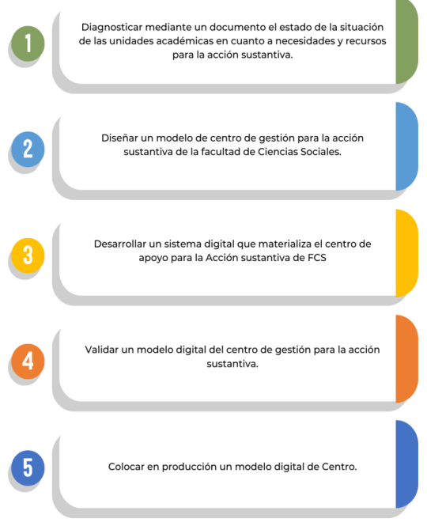

*Nota:* Tomado de *Informe de rendición de cuentas 2023-2024 (p. 6), Sánchez et al., 2024. Decanato de Ciencias Sociales.*

Los cuales se describen ampliamente a continuación:

*1.3.3.1. Diagnóstico de necesidades de las Unidades Académicas de la Facultad de Ciencias Sociales, en cuanto a recursos para la acción sustantiva.*

El propósito de este diagnóstico fue recopilar información sobre el estado de la situación de las unidades académicas en cuanto a necesidades y uso de recursos para la acción sustantiva. El cuestionario "Diagnóstico de necesidades de las Unidades Académicas de la Facultad de Ciencias Sociales, se aplicó a partir del 15 de julio del 2024, a través de la herramienta Google Forms. Es importante mencionar que este instrumento fue revisado y validado por tres expertos con amplio conocimiento en el tema, quienes brindaron recomendaciones tanto en aspectos de forma como de fondo y se ejecutó mediante el software de administración de encuestas Formulario de Google.

El cuestionario aplicado integró dieciocho preguntas, tanto abiertas como cerradas. Algunas de ellas incluían temáticas relacionadas con el desarrollo de contenidos en su labor docente, uso de las Tecnologías de Información y Comunicación (TIC) como un aliado estratégico para el desarrollo de sus funciones, opinión del uso de un centro de recursos para la acción sustantiva (CRAS) que podría servir de apoyo en los diferentes procesos de docencia, investigación y extensión de su Unidad Académica. Además, se indagó sobre la frecuencia de uso de diversos recursos para los cursos universitarios y la elaboración de estos materiales, entre otros aspectos.

Las personas participantes del estudio estuvieron constituidas por el personal académico y administrativo de las diez unidades que conforman la Facultad de Ciencias Sociales. La aplicación del cuestionario concluyó el 15 de octubre de 2024, con la participación de 69 personas que completaron el cuestionario de forma voluntaria, resultado que representan una muestra de la población total conformada por 417 personas, con un margen de error del 11% y un nivel de confianza del 95%.

*1.3.3.2. Análisis y diseño del entorno digital web.*

Con el apoyo de la Dirección de Tecnología se realizó el análisis y diseño del entorno digital web que es una fase crucial para garantizar que la plataforma cumpla con los objetivos establecidos y ofrezca una experiencia de usuario óptima. En esta fase, se llevó a cabo un estudio exhaustivo de las necesidades y expectativas de la comunidad universitaria, se revisaron y valoraron centros de recursos de otras universidades, así como de las tendencias y mejores prácticas en diseño web.

*1.3.3.3. Elaboración y revisión de la matriz para la base de datos de los recursos.*

Como parte de los procesos para la creación del CRAS, fue necesario definir las variables para identificar y localizar cada recurso y completar la información correspondiente. Para ello, se estableció una matriz compuesta por los siguientes campos: ID del recurso, título del recurso, tipo de recurso, derecho de titularidad/autoría del recurso, año de edición o producción, tema, palabras clave, área de conocimiento/disciplina, unidad académica, acción sustantiva que apoya, resumen/descripción, idioma, formato (doc, pdf, epub, html), tipo de licenciamiento, recurso público (abierto), restringido o de pago, fecha de actualización, calificación y enlace/ubicación del recurso.

*1.3.3.4. Levantamiento de un primer grupo de 140 recursos.*

En esta fase se llevó a cabo el levantamiento de un primer grupo de 140 recursos, los cuales se organizaron en una matriz de base de datos en Excel para su posterior integración en Power BI. Se seleccionó una muestra inicial de 30 recursos para proceder con la integración. La matriz de base de datos contiene información detallada de cada recurso, según variables definidas, facilitando el análisis y la visualización de los datos en Power BI.

*1.3.3.5. Selección de la plantilla web y redacción de textos.*

En esta fase, se seleccionó la plantilla en Joomla, un sistema de gestión de contenidos (CMS) gratuito y de código abierto. También se incorporaron las imágenes, el logo, los banners y la imagen al pie de las páginas, que acompañan el diseño gráfico de la plantilla del sitio. Además, se añadieron los textos base que acompañan las secciones del menú: Sobre nosotros, Recursos clasificados en docencia, investigación, extensión, producción), Portales de interés (sitios de las unidades de la Facultad), Recursos complementarios (boletines) y Contáctenos.

*1.3.3.6. Integración de la matriz de la base de datos en Power Bi en la plantilla web, y su actualización con los 140 recursos ya levantados.*

***1.4. Resultados***

El análisis de los resultados del diagnóstico reveló que el 98% de los participantes consideran las Tecnologías de Información y Comunicación como un aliado esencial para el desarrollo de sus funciones académicas. Por otro lado, el 53.6% está totalmente de acuerdo en que un centro de recursos para la actividad sustantiva (CRAS) puede servir de apoyo en los diferentes procesos de docencia, investigación y extensión que realiza la unidad académica. Sin embargo, es llamativo que solo el 36.2% ha participado en la producción de recursos propios. Un dato relevante es que el 50.7% de las personas encuestadas ha incorporado o utilizado herramientas de inteligencia artificial generativa en su labor docente e investigativa. Estas herramientas, como los modelos de lenguaje avanzados y los generadores de contenido, permiten a la comunidad académica mejorar la calidad de los cursos universitarios que imparten y sus investigaciones. Por ejemplo, en la práctica docente, estas herramientas pueden generar contenido educativo personalizado, realizar análisis automáticos de textos y brindar asistencia en la creación de recursos didácticos.

Por otra parte, se diseñó y desarrolló una base de datos robusta para gestionar y localizar los recursos. Esta base de datos cuenta con una matriz compuesta por 18 variables específicas. Cada variable fue cuidadosamente seleccionada para asegurar una identificación precisa y detallada de cada recurso. La base de datos no solo servirá como un repositorio, sino que también integrará herramientas de analítica de datos con Power BI que permitirá el seguimiento y la evaluación del uso de los recursos, y su actualización continua en la oferta de recursos disponibles. Además, se implementaron medidas de seguridad y de control de acceso para proteger la integridad de los datos y garantizar que solo el personal autorizado pueda modificar o añadir información.

**REFERENCIAS**

Facultad de Ciencias Sociales. (2024). *Plan operativo 2024*. Decanato de Ciencias Sociales.

Facultad de Ciencias Sociales. (s. f.-a). *Estructura Organizacional*. Facultad de Ciencias Sociales. Recuperado el 02 de febrero de 2025, de <https://www.cienciassociales.una.ac.cr/index.php/quienes-somos/estructura-organizacional>

Facultad de Ciencias Sociales. (s. f.-b). *Misión*. Facultad de Ciencias Sociales. Recuperado el 02 de febrero de 2025, de <https://www.cienciassociales.una.ac.cr/index.php/quienes-somos/mision-y-vision>

Ministerio de Educación Chile. (2013). *El Centro de Recursos para el Aprendizaje: avances y desafíos*. Mineduc. de <https://bibliotecadigital.mineduc.cl/bitstream/handle/20.500.12365/18345/EV13-0033.pdf?sequence=1&isAllowed=y>

Sánchez López, M., Acuña González, G., & Vargas Fallas, M. (2023). *Informe de rendición de cuentas 2022-2023*. Decanato de Ciencias Sociales.

Sánchez López, M., Acuña González, G., & Vargas Fallas, M. (2024). *Informe de rendición de cuentas 2023-2024*. Decanato de Ciencias Sociales.

Universidad Nacional, Costa Rica. (2015, enero 15). *Estatuto Organico*. <https://documentos.una.ac.cr/bitstream/handle/unadocs/9725/Estatuto%20Organico%20GACETA%201-2015.pdf?sequence=1&isAllowed=y>

Valverde Sánchez, J. L. (2011). *Propuesta para la creación de un Centro de Recursos para el Aprendizaje (C.R.A.) en la Escuela de San Lorenzo de Tarrazú* (tesis de licenciatura, Universidad Nacional, Costa Rica). Repositorio Académico Institucional. [*http://hdl.handle.net/11056/18028*](http://hdl.handle.net/11056/18028)*.*